Terminliste - lokalkjøringer i Østfold 2017
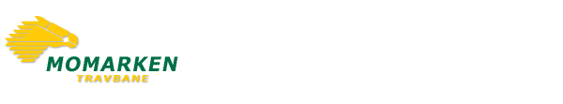
Teknisk arrangør:
Lørdag 11.mars kl. 12.00 Trøgstad Travkjørerselskap
(i samarbeid med Rakkestad&Degernes, Trømborg og Rødenes&Øymark)
Lørdag 28.oktober kl.12 Lyseren Travselskap
(i samarbeid med Eidsberg, Askim, Skiptvet)

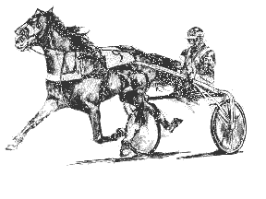

Kala Travpark Teknisk arrangør:
Etablert 1956

Mandag 17. april kl.13.00 Halden og omegn travselskap

Søndag 14. mai kl.13.00 Sarpsborg og Omegn Travselskap

Søndag 4. juni kl. 13.00 Skjeberg og Berg Travselskap

Søndag 2. juli kl.13.00 Fredrikstad og Omegn Travselskap

Torsdag 21. sept. kl. 13.00 Råde & Onsøy Travlag (i samarbeid med Moss)

Løpsinnbydelse og mer informasjon: www.kalabanen.com

Propagandatrav 2017
TOTOKJØRING
Kala Travpark: LØRDAG 19. August kl.18.00
Arr: De 6 tilsluttede travlagene på Kala, i samarbeid med DNT, NR og Momarken

